Настройка отслеживания
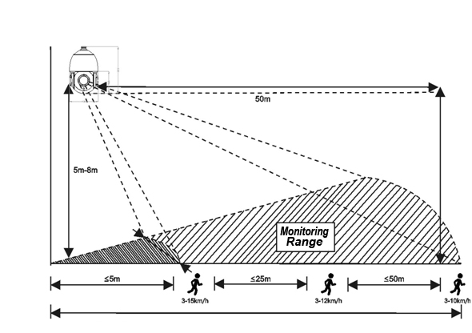
Диаграмма установки устройства

1. Способ включения слежения в зоне:
Поверните купол в назначенную важную зону наблюдения, установите предустановку 56, а затем вызовите предустановку №56, чтобы запустить функцию отслеживания человека в текущей зоне. Если цель потеряна, она вернется к исходной настройке через 3-8 секунд.
2. Способ включения трекинга в зоне круиза:
Пользователь может установить от 1 до 16 предустановленных положений по необходимости, а затем вызвать предустановленное положение № 57 для автоматического перемещения между заданными точками и активировать функцию слежения и тревоги в зоне всех точек круиза.
3. Отключение отслеживания человека:
Функцию обнаружения и отслеживания по одной позиции или круизу (набор до 16 точек) можно отключить, вызвав команду предустановленной позиции №58.
Примечание. Независимо от того, находится ли это позиция охраны или начинается отслеживание круизной линии, когда пользователь вручную управляет вращением купола, система временно отключит отслеживание на 10 секунд и автоматически вернется в установленный режим отслеживания после 10 секунд.
4. Настройка времени возврата при отслеживании:
По умолчанию продолжительность всех процессов отслеживания составляет 60 с. По истечении заданного времени купол автоматически вернется к начальной точке. Установите пресет 93+Set N (N — время слежения, значение N — 20–250 секунд). Продолжительность процесса слежения можно изменить.
5. Таблица команд предустановленного положения, связанная с отслеживанием:
Установить начальную точку отслеживания | Установите точку preset 56
Запустить режим контроля объекта | Вызовите точку 56
Запустить режим контроля  согласно круиза | Вызовите точку 57 | Необходимо заранее установить более двух предустановленных позиций.
Отключить функцию отслеживания | Вызовите точку 58 | Функция отслеживания отключена по умолчанию!
Установка времени слежения | Установите preset 93 + установите N | N — время слежения, а значение N составляет 20–250 секунд.

